**ACTIVIDAD INFORMÁTICA 2 A-B-C**

**TEMA: NOMBRES COMUNES Y PROPIOS**

**INDICACIONES:**

**1- INGRESA EN EL SIGUIENTE LINK:**

<https://www.mundoprimaria.com/quedate-casa>

**2- HAZ UN CLIC EN LENGUA 2º**

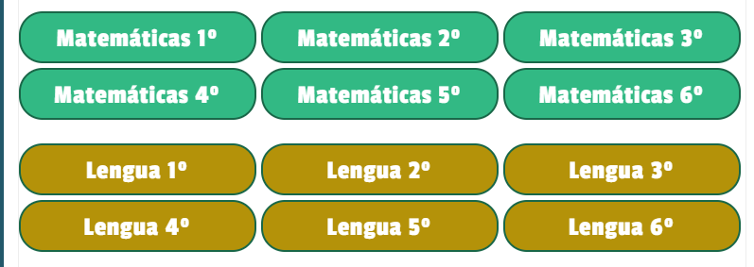

**3- NOMBRES COMUNES Y PROPIOS.**

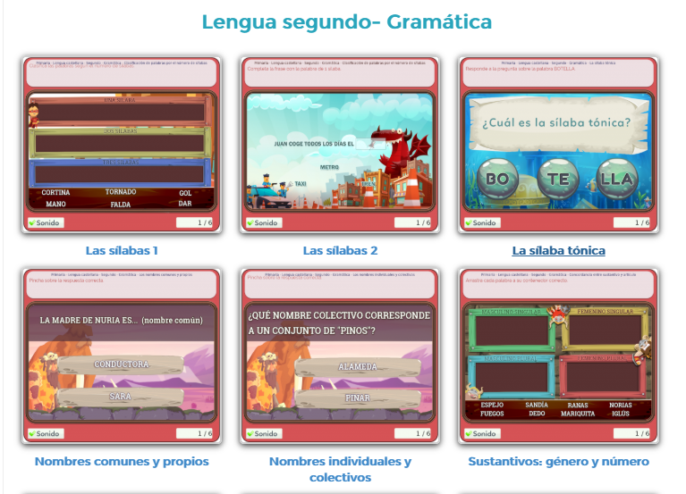

**4- HAZ CLIC EN LA RESPUESTA CORRECTA.**

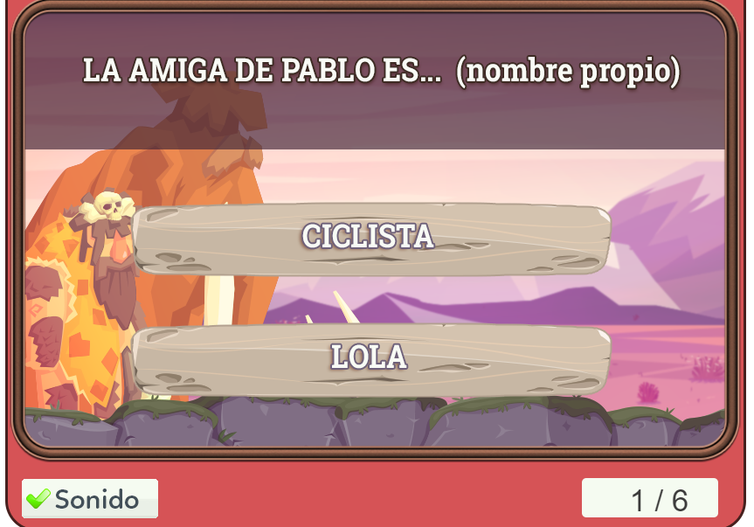

**AHORA A DIVERTIRTE Y CUIDARTE MUCHO!!!**

**TE MANDO UN ABRAZOTE**

**SEÑO LORE**